# Tabla de contenido

Contenido

Tabla de contenido 1

HISTORIA DE LAS COMPUTADORAS. 3

PRIMERA GENERACIÓN: 3

SEGUNDA GENERACIÓN: 3

TERCERA GENERACIÓN: 4

CUARTA GENERACIÓN: 4

# 

# HISTORIA DE LAS COMPUTADORAS.

## PRIMERA GENERACIÓN:

Estas computadoras estaban hechas de válvulas al vacio, ocupaban mucho espacio.

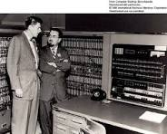

Ilustración

## **valvulas al vacio.jpg**

Ilustración

## **SEGUNDA GENERACIÓN:**

Estas computadoras estaban hechas con transistores, por lo que su peso y tamaño disminuyó.

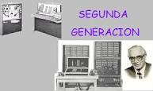

Ilustración

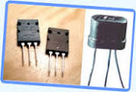

Ilustración

## TERCERA GENERACIÓN:

En esta generación se miniaturizan los transistores y se condensan en un chip. Lo que llevó a que estas computadoras pesarán menos.

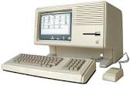

Ilustración

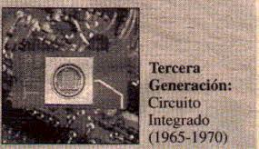

Ilustración

## **CUARTA GENERACIÓN:**

Apareció el microprocesador como cerebro del computador, desde donde se realizaban las operaciones matemáticas.

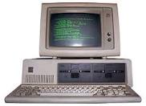

Ilustración

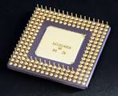

Ilustración